Dragi učenici.
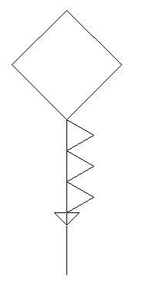
Evo nekoliko zadataka.
Predlažem da petaši prvo rješavaju ove zadatke:
ZMAJ :D :A :N
(;cs ZMAJ 100 200 3)
(Krak zmaja je duljine :a, na vrhu je kvadrat duljine :d, na kraku se nalaze :n jednakostraničnih trokuta čija je stranica duljine :a/5)
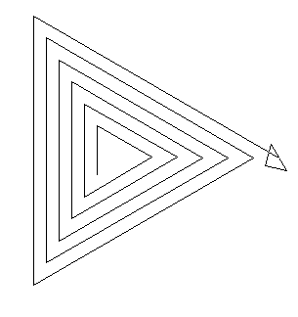
SPIRALA :n :d :k :limit
(;cs SPIRALA 3 50 15 300)
(Kut između dvije crte je 180/:n, početna duljina je :d, svaka slijedeća se povećava za :k.
Spirala se crta tako dugo dok varijabla :d ne dostigne vrijednost varijable :limit)
LIGAPRVAKA :D :KuT
;cs LIGAPRVAKA 50 30
(Nacrtaj zvijezdu sa 5 krakova duljine :d. Između krakova s unutarnje strane je kut veličine :kut.
Na vrhu svake zvijezde nacrtaj istu takvu zvijezdu.a)

Zadatci su riješeni, na svakom je jedan test primjer, pozovite ga te iz gotovog zadatka vidite točno o čemu se radi pa ga pokušajte sami riješiti.

BRISANJE BOJE.lgo
Pokrenite program BOJANJE :a
;cs bojanje 100
Pogledajte ovaj filmić kako bi shvatili kako se to radi:
https://www.screencast.com/t/eTXqB9bwYc
Kako ukloniti neki dio crteža kad se dva lika međusobno preklapaju:

brisanje bojom:
dio nekog lika (crte) brišemo tako da drugi lik ispunimo bijelom bojom:
1. nacrtamo prvi lik (crnom bojom)
2. nacrtamo drugi lik u bilo kojoj boji (samo ne crnoj)
3. ispunimo drugi lik bijelom bojom naredbom (FILL “true) – crne crte prvog lika bit će obrisane
4. nacrtamo drugi lik ponovo, ali u crnoj boji

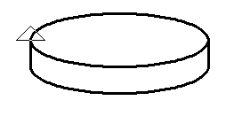
Kao drugi primjer imate zadatak o DISKOVIMA
Riješila sam vam crtanje jednog DISKA
disk :a :b :v
;cs disk 100 30 30
Iznad njega nacrtajte još jedan, dva, ili :n komada kako bi primijenili gore opisani način brisanja nutarnjih crta.

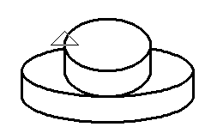
diskovi :n :a :b :v
;cs diskovi 2 100 30 30
(evo primjera za 2 diska, da vidite kako se riješava brisanje dijela elipse kad je preklopi gornji disk.

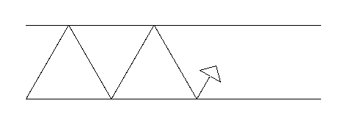
cijev :v :d :kut
;cijev 100 500 30
;cs cijev 100 250 30
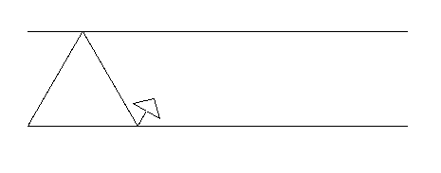
U cijevi koja ima visinu :v pod kutem :Kut u odnosu na okomitu os, ispajuje se hitac koji se kada udari u gornji dio cijevi odbija pod istim kutem kako je izbačen. Onda putuje prema donjem dijelu cijevi te se opet odbija iputuje prema gore itd. Sve to traje tako dugo dok se ne potroši vrijednost :d koja je na početku zadana.

Zadatak KISOBRAN :d :n neka rješavaju oni koji ga na satu nisu još rješavali. U Igorovom rješenju je košobran i obojan pa i to napravite ako uspijete.

KISOBRAN :D :N
;cs KISOBRAN 150 8
;cs KISOBRAN 150 12
;cs KISOBRAN 150 20

